Обзор книжных новинок.

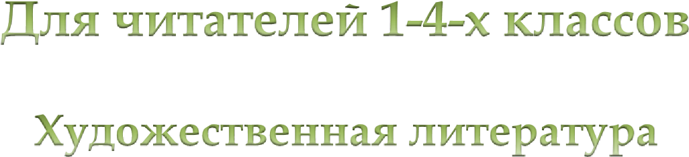
Лаврова, Светлана Аркадьевна. Кошка до вторника : [сказочная повесть : для детей младшего и среднего школьного возраста] / Светлана Лаврова ; иллюстрации Саши Сидорцовой. – Москва : Волчок, 2021. – 191 с. : ил. – (Сказки Волчка. Малая серия).
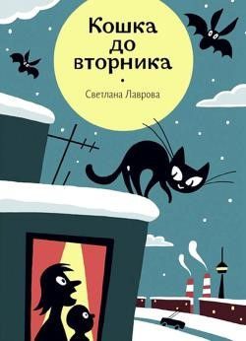
Самое смешное произведение Светланы
Лавровой, получившее в 2007 году премию «Заветная мечта». Повесть «Кошка до вторника» полна чудес и приключений. В ней много юмора. Кошку, которую соседка тётя Оля оставила на попечение сумасбродной семейке, похитил злодей. Близнецы Ева и Антон расследуют похищение.

Одинцова, Людмила Леонидовна. Я считаю ворон : две истории из жизни птиц и людей : [для младшего и среднего школьного возраста] / Людмила Одинцова ; художник Алина Сканцева. – Москва : ЭНАС-КНИГА, 2020. – 110 с. : цв. ил. – (Мы соседи по планете).
«Стрижу по имени Сковородка посвящается» – так начинается чудесная книга Людмилы Одинцовой о взаимоотношениях людей и птиц, о человеческой доброте,

Рёрвик, Бьёрн. Кафе Птичий хвост : из историй о Лисе и Поросёнке : [для дошкольного и младшего школьного возраста] / Бьёрн Рёрвик ; художник Пер Дюбвик ; перевод [с норвежского] Ольги Дробот. – Москва : Самокат, 2020. – 37 с. : цв. ил. – (Другие истории о Лисе и Поросёнке).
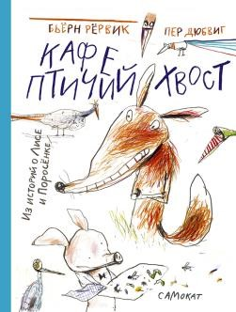
Продолжение удивительного бестселлера. Безумные приключения лесной компании продолжаются. Лис и Поросёнок, герои первой книжки, надумали открыть кафе для перелётных птиц. А блюда там на любой вкус: мухи под соусом, отборные червяки, живой десерт прямиком из муравейника. Плата за блюда очень даже необычная. Всё шло хорошо, пока в кафе не наведалась прожорливая проглотка.

Афонькин, Сергей Юрьевич. Деревья : [школьный путеводитель / Сергей Афонькин ; иллюстрации Елены Доведовой]. – Санкт-Петербург : Балтийская книжная компания, 2020. – 91 с. : цв. ил. – (Узнай мир).
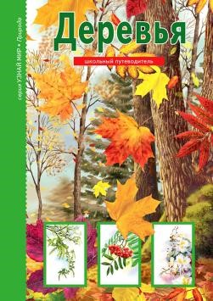
Деревья окружают нас с детства. Мы привыкли к ним, что порой и не задумываемся, насколько они загадочные создания природы. Откуда они появились? Почему некоторые из них вырастают большими, а другие остаются маленькими? Как из почек малюсеньких вырастают большие листья? Каким образом деревья пьют воду из земли? Список вопросов огромен. На многие из них ответит эта книга.

Иванова, Юлия Николаевна. История книги : страница за страницей : [для младшего школьного возраста] / Юлия Иванова ; художник Ольга Громова. – Москва : Настя и Никита, 2020. – 23 с. : цв. ил. – (Настя и Никита).
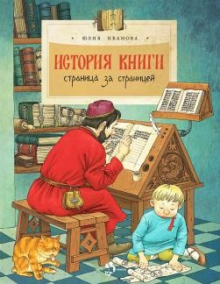
Знаете ли вы какими были первые книги, первый письменный язык? Когда появилась бумага? Кто изобрёл печатный станок? Перед вами небольшая книжка, которая ответит на все эти вопросы. А кроме того позволит побывать в настоящей редакции и узнать, кто и как делает книги и какие они бывают.

Иванова, Юлия Николаевна. Матрёшка : кукла с секретом : [для младшего школьного возраста] / Юлия Иванова ; художник Наталия Кондратова. – Москва : Настя и Никита, 2020. – 22 с. : цв. ил. – (Настя и Никита).
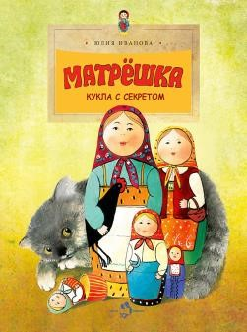
Перед вами книга об одном из символов нашей страны – кукле матрёшке. Вы узнаете о том, когда появилась эта чудесная игрушка, почему она называется так, как её вытачивают и расписывают. А также получите ответы на вопросы: почему все матрёшки разные, сколько куколок может быть внутри и какая матрёшка самая большая. Читайте и приобретайте новые знания.

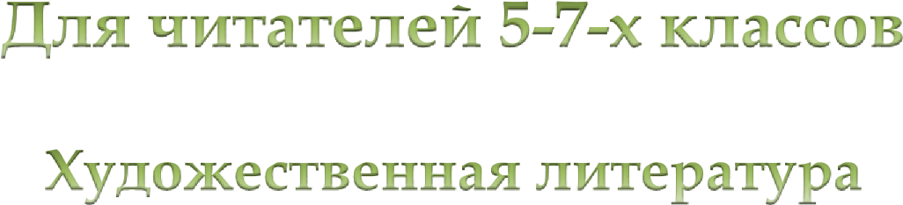
Дашевская, Нина Сергеевна. Тимофей : блокнот. Ирка :
скетчбук : повести / Нина Дашевская. – Москва : Самокат, 2020. – 85+90 с. – (Встречное движение).
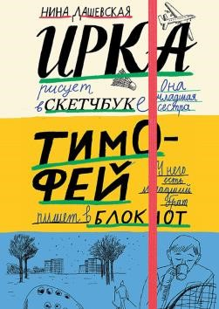
Книги Нины Дашевской, лауреата конкурсов «Книгуру», «Новая детская книга» и премии им. Крапивина, любят за глубокое понимание психологии подростка, тонкость чувств и нежную иронию. Герои этих повестей Тимофей и Ирка чувствуют себя одинокими в семье, где есть кто-то любящий и близкий. Но почему же они так одиноки? Да одиноки ли они? В повести есть ответ.

Жвалевский, Андрей Валентинович. Банальные истории :
новеллы / Андрей Жвалевский, Евгения Пастернак ; иллюстрации Евгении Двоскиной. – Москва : Время, 2020. – 238 с. : ил. – (Время – детство!).
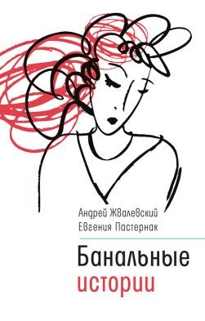
Новеллы о жизни шестиклассников. Их не объединяет общий сюжет. Каждая новелла состоит из нескольких частей, в которой свой герой. Среди персонажей – младшие и старшие сестры, родители, учителя и прочие взрослые. Каждая часть новеллы – особый взгляд на проблему. Мальчик потерялся в торговом центре, новенький пришёл в класс, сёстры соперничают в конкурсе красоты – эти истории небанальны, но у каждого из вас и нас свой взгляд на подобные ситуации.

Лаврова, Светлана Аркадьевна. Трилобиты не виноваты :
роман : [для младшего и старшего школьного возраста] / Светлана Лаврова ; художник Никита Терешин. – Москва : Самокат, 2020. –
464 с. : ил.
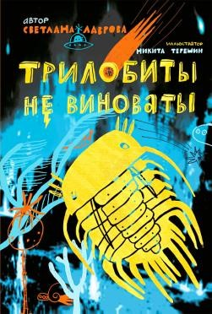
Этого никогда не было. Этого не могло случиться даже в те невероятные времена, когда материки почти полностью были покрыты водой. В ту непредставимую эпоху не могло произойти то, что написано в этой книге. Её герои, трилобиты, были совершенно неинтеллектуальными созданиями. Но их обучают в школе разведчиков. Четверо трилобитов посылаются на невыполнимое задание. Обречены абсолютно все. Почему? Обо всём расскажет этот фантастический роман, поистине, детективный.

Алмонд, Дэвид. Галчиное лето : роман / Дэвид Алмонд :
[перевела с английского Мария Валеева]. – Санкт-Петербург : Аркадия, 2019. – 252, [3] с. : ил.
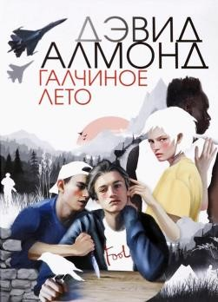
Дэвид Алмонд – всемирно известный британский писатель, который в обыденной жизни ищет волшебство и пишет просто о самых сложных вещах. И в своей книге «Галчиное лето» проникновенно и увлекательно описывает драму взросления мальчиков – подростков Лиама и Макса из Нортумберленда. Они бродят по лесам и полям в поисках приключений. И им невдомёк, что, шагая за галкой к заброшенному фермерскому дому, они уходят из детства. Взросление приносит свои проблемы, естественно, есть потери и находки. Мальчики ищут своё место во взрослом мире. Дэвид Алмонд мудро решает жизненные вопросы своих героев.
Грипе, Мария. Папа Пелерин : [для среднего школьного возраста] / Мария Грипе ; перевод со шведского Марии Людковской. – Москва : Белая ворона, 2019. – 189 с. : ил.
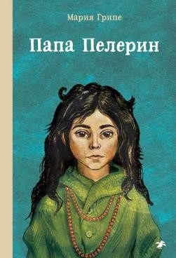
В своих книгах Мария Грипе всегда обращается к судьбам детей и взрослых. Её волнуют семейные проблемы. В книге «Папа Перелин» Мария Грипе описывает непростую историю жизни девочки Луэллы и её братьев-малышей. Живут они в лесу, вдали от других людей. Она заботиться о братьях и ждёт маму, которая уехала на заработки. Папу не помнит, вместо него соорудила пугало и назвала его Папа Перелин. Сельчане считают её странной и издеваются над ней. Но она смелая и мужественная девочка. Не даёт себя в обиду. Писатель с любовью и уважением раскрывает образ героини.

Артемьева, Наталия Николаевна. Киндерномика. Что такое деньги и как с ними обращаться? : книга-игра по финансовой грамотности для детей / Наталия Артемьева ; иллюстратор П. В. Феофанова. – Москва : Эксмо, 2021. – 159 с. : цв. ил.
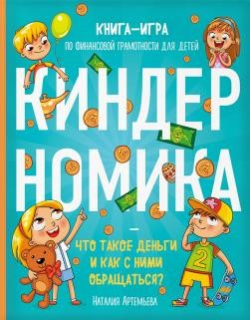
В основе сюжета этой книги – финансовое приключение. Более 70 интерактивных эпизодов знакомят ребёнка с основами бюджета, накопления и сохранения капитала, а также опасностями, которые подстерегают любого новичка в мире денег. На пути к цели герой книги сражается с ленью, безынициативностью, равнодушием, желанием обмануть и даже украсть. Стихотворные подсказки помогают сделать правильный шаг и освоить финансовую грамотность.
Зверева, Нина Витальевна. Твоя презентация. Как добиться успеха : [для детей 10-13 лет] / Нина Зверева, Светлана Иконникова ; иллюстрации Аллы Беловой. – Москва : Клевер-Медиа Групп, 2020. – 151 с. : цв. ил. – (Навыки будущего).
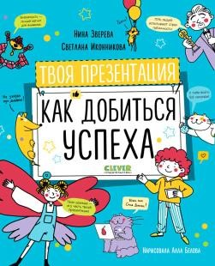
Замечательная книга. Она является руководством к действию. Вы понимаете, что презентация – это не только выступление с показом слайдов, но и любой доклад, обращение, просьба, поздравление. Каждый презентующий желает удачно выступить. В каждой из 10 глав этой книги – крутые лайфхаки, полезные фишки и

Шильнова, Наталья Ильинична. Удивительная топони-
мика : происхождение географических названий / Н. И. Шильнова. –
Москва : ЭНАС-КНИГА, 2020. – 240 с. – (О чём умолчали учебники).
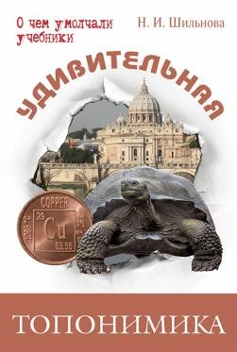
Происхождение топонимов (географических названий) – это одна из самых увлекательных в мире вещей. Знаете ли вы с чем и с кем связано то или иное географическое название? Кто так назвал? Когда и почему? Что такое «Галапагос»? Сколько у Волги имён? Есть ли на Монте-Кристо сокровища? Эта книга раскрывает многие географические тайны, она для всех, кто интересуется историей, географией, русским языком, а также для тех, кто любит путешествия и открытия. Благодаря этой книге совершать их можно, не выходя из дома.

Эликс, Том. Роботоделы. Короткое замыкание в школе / Том Эликс, Элексис Баррио ; [перевод с испанского М. В. Нижуриной]. – Москва : ЭКСМО : Бомбора, 2019. – 223 с. : цв. ил. – (Программирование для детей).
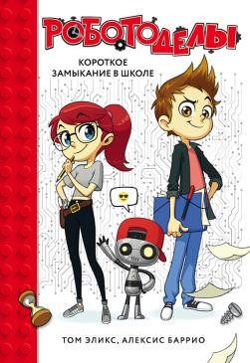
Хотите попутешествовать во времени? Тогда эта книга ваша! Вместе с Уго, героем весёлого и оригинального комикса, и его друзьями в компании забавного и умного робота, обладающего человеческими чертами характера, вы совершите путешествие во времени. Познакомитесь с интереснейшими фактами робототехники и программирования. Дерзайте!

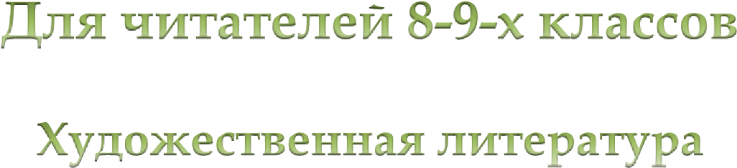
Житинский, Александр Николаевич. Часы с вариантами : повесть : [для детей среднего школьного возраста : 14+] Александр Житинский. – Москва : Волчок, 2019. – 157 с. : ил. – (Не прислоняться : серия повестей для подростков).
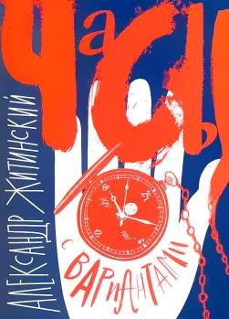
Захватывающая фантастическая повесть «Часы с вариантами» стоит на границе между детской и юношеской литературой. Герой книги Сергей Мартынцев на своё шестнадцатилетние получает необычный подарок от дедушки – часы, с помощью которых можно путешествовать во времени. Книга раскрывает смысл этого подарка.

Манахова, Инна Васильевна. Двенадцать зрителей : повести : [для среднего школьного возраста] / Инна Манахова ; [иллюстрации А. Шевченко]. – Москва : Детская литература. – 2019. – 233, [5] с. : цв. ил. – (Лауреаты Международного конкурса имени Сергея Михалкова).
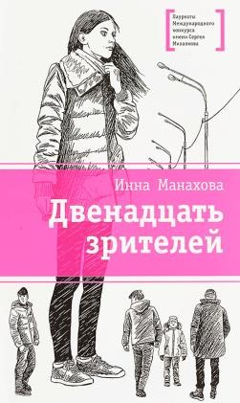
«Двенадцать зрителей» – первая повесть, давшая название всей книге, раскрывает историю пропавшей пятнадцатилетней девочки. Аня Берс не вернулась с тренировки. Двенадцать человек, знавших её, анализируют её поступки. Читатель же может составить своё мнение о них самих. У героев второй повести – «Первый шаг» – не всё получается в жизни, но есть стремление преодолеть трудности и идти к заветной мечте.

Манахова, Инна Васильевна. Монолог : повесть : [для среднего и старшего школьного возраста] / Инна Манахова ; [иллюстрации М. Садердиновой]. – Москва : Детская литература, 2019. – 152 с. : цв. ил. – (Лауреаты Международного конкурса имени Сергея Михалкова).
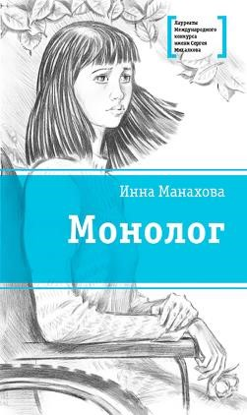
Понимаем ли мы, что определяет жизнь человека? Обстоятельства? Или наше стремление к счастью, желание жить полной жизнью? Задумаешься над этими вопросами, прочитав историю шестнадцатилетней Тани. Её жизнь разделилась на две части – до автомобильной аварии и после. Машина, сбившая девочку, лишила её возможности ходить и перечеркнула все мечты. Кто поддержит Таню в трудной ситуации, не испугается трудностей?

Медведев, Григорий Устинович. Чернобыльская тетрадь : документальное расследование / Григорий Медведев. – Санкт-Петербург ; Москва ; Екатеринбург : Питер, 2020. – 331 с. – (Секретный фарватер).
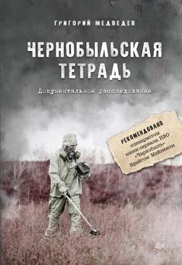
Чернобыльская тетрадь – одна из самых известных книг о чернобыльской катастрофе. Она написана советским физиком Григорием Медведевым, лично бывавшим на месте событий, и переведена на многие языки мира. Автор бесстрашно, не взирая на личности и должности, анализирует все ошибки, приведшие к катастрофе. В преодолении их залог безопасности жизни ныне живущих и будущих поколений.

Рудашевский, Евгений Всеволодович. Солонго. Тайна пропавшей экспедиции : [для среднего и старшего школьного возраста] / Евгений Рудашевский ; [иллюстрации : Маргарита Чечулина (Greta Berlin)]. – Москва : КомпасГид, 2018. – 360 c. : ил.
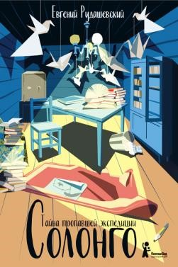
«Солонго. Тайна пропавшей экспедиции» – первый приключенческий роман Евгения Рудашевского, известного глубокими реалистическими повестями о взаимоотношениях человека и природы. Роман-погоня, детектив, история о первопроходцах и предателях. Десять человек отправятся в долгий путь, каждый со своей целью. Герои не представляют, как далеко

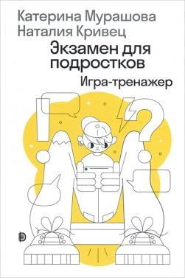
Мурашова, Екатерина Вадимовна. Экзамен для подростков : игра-тренажёр / Катерина Мурашова, Наталия Кривец ; иллюстрации Евгении Двоскиной. – Минск : Дискурс, 2019. – 158 с. : ил. – (Наше будущее). Эту книгу придумала семейный психологпрактик – Екатерина Мурашова. Она состоит из 45 вопросов-историй (не выдуманных, реальных ситуаций из жизни), отвечая на которые подросток сможет выработать умение принимать правильное решение в ситуации нравственного выбора. Книга позволят критически оценить навыки взаимоотношений с друзьями, родителями, одноклассниками, учителями и, возможно, даже что-то исправить. Ведь важен и полезен сам процесс анализа ситуаций и поиска решений.

Никонов, Александр Петрович. Экономика просто и понятно / Александр Никонов. – Москва : АСТ, 2020. – 446 с. : ил. – (Библиотека вундеркинда. Научные сказки).
Эта книга – не учебник. В ней нет нудных экономических законов и скучных математических формул, но есть понимание сути нашей жизни, которая неразрывно связана с обществом. А способ жизни общества – экономика. Увлекательно, а главное – понятно и лаконично, автор знакомит с жизнью нашего общества через экономические отношения. Адекватные пояснения, занимательный исторический экскурс, логичный подход к существующим теориям – так экономика становится для читателя прозрачной и интересной!

16

